**Лабораторная №3**

Подготовил студент мс-12

Устиненко И.С.

Упражнение №1:

Население города ежегодно увеличивается на 1/n наличного состава

жителей, где n-натуральное число. Через сколько лет население города

утроится.

#include <stdio.h>

**Ввод: m,n,g,n1**

**Вывод: g,n**

**Конец**

**Нет**

**Да**

**n<=n1**

**g++**

**n=n+(n/m)**

**Начало**

#include <math.h>

#include <locale.h>

#include <stdlib.h>

main(){

setlocale(LC_ALL, "Russian");

int n1,n,g,m;

printf("Введите n ");

scanf(" %d",&m);

printf("Введите первоначальное население ");

scanf(" %d",&n);

g=0;

n1=3*n;

while (n<=n1){

n=n+(n/m);

g++;

printf(" Год %d Население %d\n",g,n);

}

printf("Население утроится через %d лет",g);

}

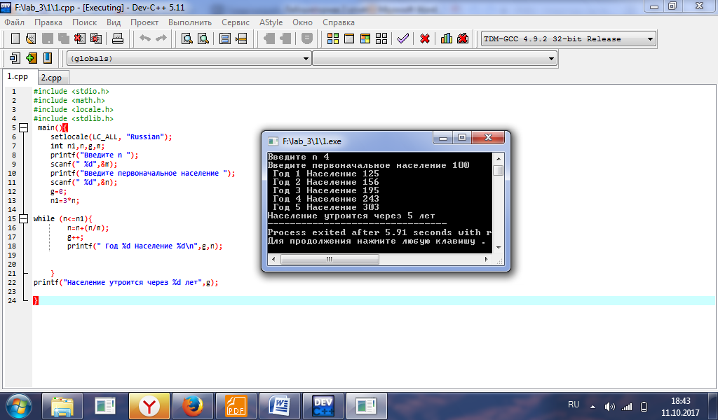

Упражнение №2:

Составить алгоритм вычисления числа Пи по формуле Грегори, взяв 500

членов ряда:

П/4=1-1/3+1/5-1/7+...

**Да**

**num += 2**

**I++**

**I<500**

**pi=pi*4**

**Вывод: pi**

**Конец**

**pi += 1/num**

**pi -= 1/num**

**Нет**

**Да**

**i % 2 != 0**

**Ввод: pi, num**

**Начало**

#include <stdio.h>

#include <math.h>

#include <locale.h>

#include <stdlib.h>

int main() {

double pi = 1, num = 3;

for(int i = 0; i < 500; i++) {

if(i % 2 != 0) {

pi += 1/num;

}

else {

pi -= 1/num;

}

num += 2;

}

pi=pi*4;

printf("%f", pi);

return 0;

}

